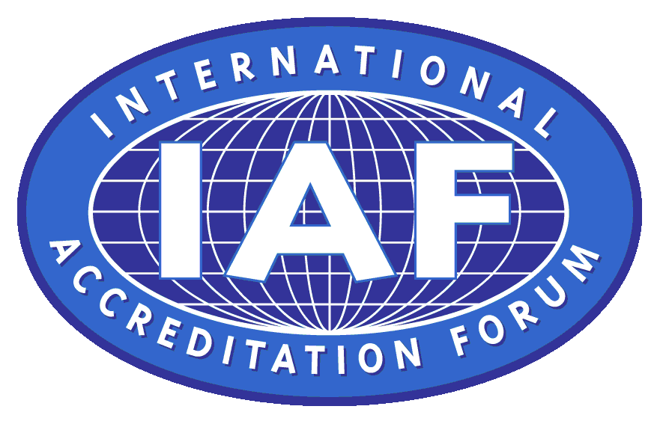


Organización Internacional de Normalización Foro Internacional de Acreditación
(International Organization for Standardization) (International Accreditation Forum)

Fecha: 15 de mayo de 2006

Grupo de Prácticas de Auditoría ISO 9001

Directrices sobre:

Código de ética y conducta del auditor

1. Introducción

No se puede dudar del hecho de que con frecuencia se considera que los auditores están en una posición de poder y privilegio.

Este documento suministra directrices sobre los aspectos que se deben tener en cuenta y aquellos que, se si pasan por alto, pueden afectar adversamente el comportamiento ético y la conducta del auditor. Este informe es especialmente pertinente para todos los auditores cuando no se ha especificado un código de conducta bajo los términos y las condiciones del contrato con un empleador. También se incluye un código de ética típico.

2. Declaración general

Cuando promueven altos estándares de conducta ética, los auditores deben:

1) actuar únicamente para el mejor interés de la organización empleadora y sus clientes durante el desempeño de sus labores;

2) comportarse con veracidad, exactitud, equidad y responsabilidad.,

3) no tergiversar sus calificaciones, competencia o experiencia, ni emprender asignaciones más allá de sus capacidades;

4) tratar de manera confidencial y privada toda la información obtenida con respecto a las actividades identificadas de la organización con respecto a la acreditación y la certificación de organizaciones o individuos específicos, a menos que haya sido autorizado por escrito a divulgar tal información por la organización y el cliente de la organización (cuando sea aplicable), y

- no discutirá tal información con nadie excepto aquellos que necesiten conocer tal información con propósitos legítimos para procesos de acreditación o certificación;
- no divulgará los detalles de los hallazgos de la auditoría ni durante y después del proceso de auditoría;

5) tratar de manera confidencial y privada toda la información obtenida con respecto a las actividades de las entidades arriba mencionadas cuando tal información puede incluir, entre otros:

- algún dispositivo, gráficas, material escrito u otra información tangible o intangible, claramente identificada como “confidencial”, relacionada con las actividades de la organización,

- algún dispositivo, gráficas, material escrito u otra información tangible o intangible, claramente identificada como privada por la naturaleza de su contenido y/o contexto;

6) tratar de manera confidencial y privada toda información que pudiera considerarse “confidencial” cuando el juicio prudente de una organización podría determinar que dicha información es privada y confidencial para ella, y reconocer que dicha organización puede recibir información que no esté identificada claramente como confidencial pero que se puede percibir como tal;

7) no comunicar intencionalmente información falsa o errada que pueda comprometer la integridad de los procesos de acreditación y certificación o las decisiones derivadas de ellos;

8) poder actuar profesionalmente bajo presión adversa de su empleador y de las organizaciones que se auditan.

3. Ejemplo de un código de ética típico

Para fomentar y conservar el honor, la dignidad y la integridad de la profesión de evaluación de la conformidad y estar a la par con los altos estándares de conducta ética, yo reconozco que:

a) Aspectos generales

1) Seré honesto e imparcial y serviré con devoción a mi empleador, mis clientes, el público y mi organización identificada.

2) Me esforzaré para incrementar la competencia y el prestigio de la profesión de auditoría.

3) Utilizaré mi conocimiento y mis habilidades para el progreso del bienestar humano y para promover la seguridad y confiabilidad de los productos y servicios para uso público.

4) Me esforzaré con seriedad para ayudar al trabajo de mi organización.

b) Relaciones con el público

5) Me esforzaré para incrementar significativamente el conocimiento del público sobre el trabajo de cada organización y sus miembros que se relacionan con el bienestar público.

6) Seré digno y modesto al explicar mi trabajo y mérito.

7) Introduciré todas las declaraciones públicas que yo pueda expedir indicando claramente a nombre de quien se hacen tales declaraciones.
c) Relaciones con la organización, el empleador y los clientes

8) Actuaré cómo un fideicomisario para cada organización, empleador y/o cliente.

9) Informaré a cada organización, empleador o cliente de todas las conexiones, intereses o afiliaciones empresariales que puedan influir mi juicio o deteriorar el carácter equitativo de mis servicios

10) No divulgaré información relacionada con los asuntos empresariales confidenciales ni procesos técnicos de ninguna organización, ningún empleador ni cliente actual o anterior sin su consentimiento correspondiente.

11) No aceptaré compensación de más de una de las partes para el mismo servicio sin el consentimiento de todas las partes. Si soy empleado, únicamente me comprometeré en un empleo complementario o en prácticas de consultoría con el consentimiento de mi empleador.

d) Relaciones con mis pares (cuando sea aplicable)

12) Tendré cuidado de que el crédito por el trabajo de otros sea otorgado a aquellos a quienes es debido.

13) Me esforzaré en ayudar al desarrollo y el progreso profesional de aquellos en mi empleo o bajo mi supervisión.

14) No competiré deslealmente con otros; extenderé mi amistad y confianza a todos los asociados y a todos aquellos con quienes tengo relaciones de negocios.

15) Respetaré la opinión y la conducta de mis pares para garantizar la demostración de honestidad y apertura dentro de un equipo auditor.

16) Reaccionaré de manera abierta y profesional el caso de comportamiento no ético de mis pares.

Para mayor información sobre el Grupo de Prácticas de Auditoría ISO 9001, por favor consulte el documento: Introducción al Grupo de Prácticas de Auditoría ISO 9001.
El Grupo de Prácticas de Auditoría ISO 9001 utilizará la retroalimentación por parte de los usuarios para determinar si es recomendable desarrollar documentos de guía adicionales o si los existentes se deberían revisar.
Los comentarios sobre los documentos o las presentaciones se pueden enviar a la siguiente dirección de correo electrónico: charles.corrie@bsigroup.com.
Los demás documentos y presentaciones del Grupo de Prácticas de Auditoría ISO 9001 se pueden descargar de los siguientes sitios Web:

www.iaf.nu
www.iso.org/tc176/ISO9001AuditingPracticesGroup

Exoneración de responsabilidad
Este documento no se ha sometido a un proceso de aprobación por parte de la Organización Internacional de Normalización (ISO), el Comité Técnico ISO 176, ni el Foro Internacional de Acreditación (IAF).
La información contenida aquí está disponible con propósitos educativos y de comunicación. El Grupo de Prácticas de Auditoría ISO 9001 no es responsable de los errores, omisiones ni otras obligaciones legales que se puedan originar en el suministro o posterior uso de dicha información.

